七年级音乐 第2课时《国歌的故事》拓展资源
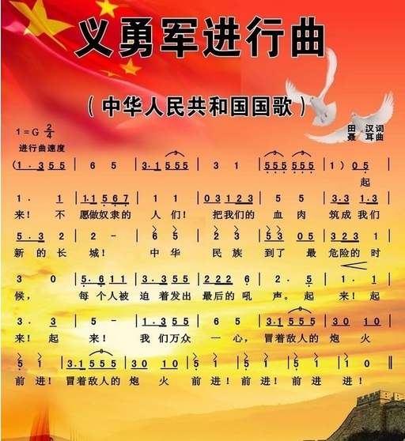
一、歌曲《中华人民共和国国歌》资源
（一）演唱提示
1.科学发声，准确歌唱
运用自然圆润的声音来演唱国歌，要唱准节奏与音高；关注三连音、附点、休止符、重音记号与弱拍起唱等要素。
2.理解歌曲，真情演绎
（1）歌曲中的前奏与结束句都有战斗号角般的旋律，源自“do、mi、sol”三个音及附点、三连音节奏的运用。感受前后音乐节奏与力度的变化，理解结束句有加强全曲整体感及强化主题的重要作用。
（2）学习“中华民族到了最危险的时候”一句，体会“中华民族”四个字使用四分音符的意义；体会重音记号使用的意义；体会“最”要从弱拍起唱。
3.提高认识，加深感悟：建立每个中国人必须唱好国歌的牢固信念。
（二）《中华人民共和国国歌》背景资料
《义勇军进行曲》是1935年由田汉和聂耳为故事影片《风云儿女》而做的主题歌。这首主题歌在影片中首尾两次出现，给观众留下极为深刻的印象。因此，它很快就成为中国最著名的抗战歌曲。在民族生死的紧要关头，《义勇军进行曲》恰如号角，召唤人民用血肉筑起长城，奋勇抗敌。直到今天，《中华人民共和国国歌》仍以那激昂的音调和巨大的感召力，鼓舞着中国人民为建设和保卫祖国、为民族的复兴而奋勇前进！
【资料来源】
书名：《义务教育教科书.音乐教师用书七年级上册》
出版社：人民音乐出版社
出版时间：2015年1月

二、《中华人民共和国国歌法》摘录
第二条 中华人民共和国国歌是《义勇军进行曲》。
第三条 中华人民共和国国歌是中华人民共和国的象征和标志。 一切公民和组织都应当尊重国歌，维护国歌的尊严。
第四条 在下列场合，应当奏唱国歌：
（一）全国人民代表大会会议和地方各级人民代表大会会议的开幕、闭幕；
中国人民政治协商会议全国委员会会议和地方各级委员会会议的开幕、闭幕；
（二）各政党、各人民团体的各级代表大会等；
（三）宪法宣誓仪式；
（四）升国旗仪式；
（五）各级机关举行或者组织的重大庆典、表彰、纪念仪式等；
（六）国家公祭仪式；
（七）重大外交活动；
（八）重大体育赛事；
（九）其他应当奏唱国歌的场合。
第六条 奏唱国歌，应当按照本法附件所载国歌的歌词和曲谱，不得采取有损国歌尊严的奏唱形式。
第七条 奏唱国歌时，在场人员应当肃立，举止庄重，不得有不尊重国歌的行为。
第八条 国歌不得用于或者变相用于商标、商业广告，不得在私人丧事活动等不适宜的场合使用，不得作为公共场所的背景音乐等。
第十一条 国歌纳入中小学教育。
中小学应当将国歌作为爱国主义教育的重要内容，组织学生学唱国歌，教育学生了解国歌的历史和精神内涵、遵守国歌奏唱礼仪。
【资料来源】
书名：《中华人民共和国国歌法》
出版社：中国民主法制出版社
出版时间：2017年9月

